1. 프로젝트 개요
서비스의 구체적인 목표와 요구사항을 주어진 표의 형태, 또는 다른 양식으로 작성할 것
- 기능적 요구사항과 비기능적 요구사항을 분리하여 작성
구분 | 작성 내용
서비스명 | JejuDoldam
서비스 개요 | 제주도 여행을 계획하는 사용자가 동선, 숙소, 맛집, 방문 장소 선정에 어려움을 겪을 때 AI가 여행자 데이터를 분석하여 최적의 여행 루트를 추천해주는 서비스
주요 기능 | AI 여행 루트 추천 기능  여행 루트 커스터마이징 및 주변 장소 추천 기능  Map API를 활용한 루트 시각화  여행지, 여행 루트 후기 등 Thread 작성 기능  사용자 프로필 작성 기능
주요 페이지 구성 | 서비스메인(S)/회원가입(U)/로그인(L)/프로필설정(P)/AI추천정보입력(AI)/여행루트커스터마이징(AC)/여행루트확정(AF)/리뷰피드게시판(TM)/리뷰피드상세(TD)/게시글작성(TC)/ 마이페이지-내게시글(MT)/마이페이지-저장한경로(MR)/마이페이지-좋아요(MG)/마이페이지-팔로워(MFR)/마이페이지-팔로잉(MFI)/ 마이페이지-설정(MS)/
- 팀의 서비스 가능 목록을 최대한 세분화하여 작성할 것
번호 | 요구사항명 | 요구사항 상세 | 우선순위
기능적 요구사항
S01 | 인증 | 로그인 여부에 따라 접근할 수 있는 페이지를 제한하는 기능
U01 | 회원 가입 | 서비스 사용을 위해 사용자가 자신의 정보를 등록하는 기능
U02 | 유효성 검사 | 지정된 데이터 유효성을 검사하는 기능
U03 | 알림 | 회원가입/유효성 검사 실패를 알리는 기능
L01 | 로그인 | 등록된 데이터를 바탕으로 사용자가 자신을 인증하는 기능
L02 | 알림 | 로그인 실패의 원인을 알리는 기능
P01 | 닉네임 설정 | 닉네임을 설정하는 기능
P02 | 유효성 검사 | 닉네임의 유효성을 검사하는 기능
P03 | 사진 등록 | 자신의 프로필 사진을 등록하는 기능
P04 | 한 줄 소개 | 자신을 한 줄 소개하는 기능
P05 | 관심 태그 | 자신의 주요 관심 키워드를 태그하는 기능
AI01 | 정보 입력 | 사용자가 여정에 필요한 정보를 입력하고 저장하는 기능
AC01 | AI 루트 추천 | AI로 사용자 정보에 맞는 루트를 추천하는 기능
AC02 | 루트 순서 바꾸기 기능 | 추천 루트를 드래그로 옮겨 순서를 바꾸는 기능
AC03 | 루트 지도 표시 기능 | 전체 루트를 지도에 표시하는 기능
AC04 | 장소 추천 기능 | 전체 루트 중 장소를 클릭했을 때 근처 다른 장소를 추천하는 기능
AF01 | 확정 루트 표시 기능 | 확정된 루트를 일자에 따라 정리하는 기능
AF02 | 내 경로 추가 기능 | 마이페이지-내경로에 추가하는 기능
AF03 | 루트 공유 기능 | 링크로 루트를 공유하는 기능
AF04 | 루트 편집 기능 | 루트를 수정하는 기능(AC로 back)
TM01 | 게시판 피드 기능 | 전체 유저의 게시물을 표시하는 기능
TD01 | 피드 상세 보기 | 특정 피드의 상세 항목을 표시하는 기능
TC01 | 게시글 작성 | 새로운 게시글을 작성하는 기능
MT01 | 게시글 조회 | 내 전체 게시글을 조회하는 기능
MT02 | 게시글 상세 | 내 게시글 하나를 상세 조회하는 기능
MT03 | 게시글 편집 기능 | 게시글을 수정하고 저장하는 기능
MR01 | 저장한 경로 조회 | 저장했던 여행 경로를 전체 조회하는 기능
MR02 | 저장한 경로 상세 조회 | 저장한 경로 하나를 상세 조회하는 기능
MR03 | 저장한 경로 편집 | 저장한 경로를 편집하는 기능
MG01 | 게시글 조회 | 좋아요한 전체 게시글을 조회하는 기능
MG02 | 게시글 상세 조회 | 좋아요한 게시글 하나의 상세 항목 조회 기능
MG03 | 좋아요 취소 | 좋아요 취소 및 조회 항목에서 제거 기능
MFR01 | 팔로워 조회 | 나를 팔로우한 팔로워들 전체 조회 기능
MFR02 | 팔로워 삭제 | 팔로워의 팔로우 강제 취소 기능
MFR03 | 팔로워 상세 조회 | 팔로워 하나의 프로필 페이지 상세 조회 기능
MFI01 | 팔로잉 조회 | 내가 팔로우한 유저들 전체 조회 기능
MFI02 | 팔로잉 취소 | 나의 팔로우 취소 기능
MFI03 | 팔로잉 유저 상세 조회 | 내가 팔로우한 유저 하나의 프로필 페이지 상세 조회 기능
MS01 | 설정 항목 조회 | 설정할 수 있는 항목 조회 기능
MS02 | 프로필 정보 수정 | 프로필 정보 수정 기능
MS03 | 비밀번호 변경 | 비밀번호 변경 기능
MS04 | 알림 설정 | 알림 설정 기능 | 선택
MS05 | 연결된 소셜 계정 조회 | 등록된 소셜 계정 항목 조회 기능
MS06 | 로그아웃 | 로그아웃 기능
MS07 | 회원탈퇴 | 회원탈퇴 기능
비기능적 요구사항
NF01 | 활성 사용자 | 최대 20명의 사용자가 동시에 안정적으로 활용 가능해야 함
NF02 | 화면 전환 | 원할한 인터넷 환경에서 모든 화면 전환 작업은 6초 이내에 이뤄져야 함
… | … | … | …

2. 작업 분해 및 계획
정의된 요구사항에 맞춰서 WBS와 Gantt Chart를 작성해볼 것
- 두 문서를 별도로 작성할 필요는 없음
- 별도의 파일에 작성하거나 링크로 첨부 가능
  - 단, 링크의 경우 공유 설정에 유의하며, 일부 내용을 캡쳐하여 첨부할 것
  - 첨부된 파일 활용 가능
- 예시 이미지
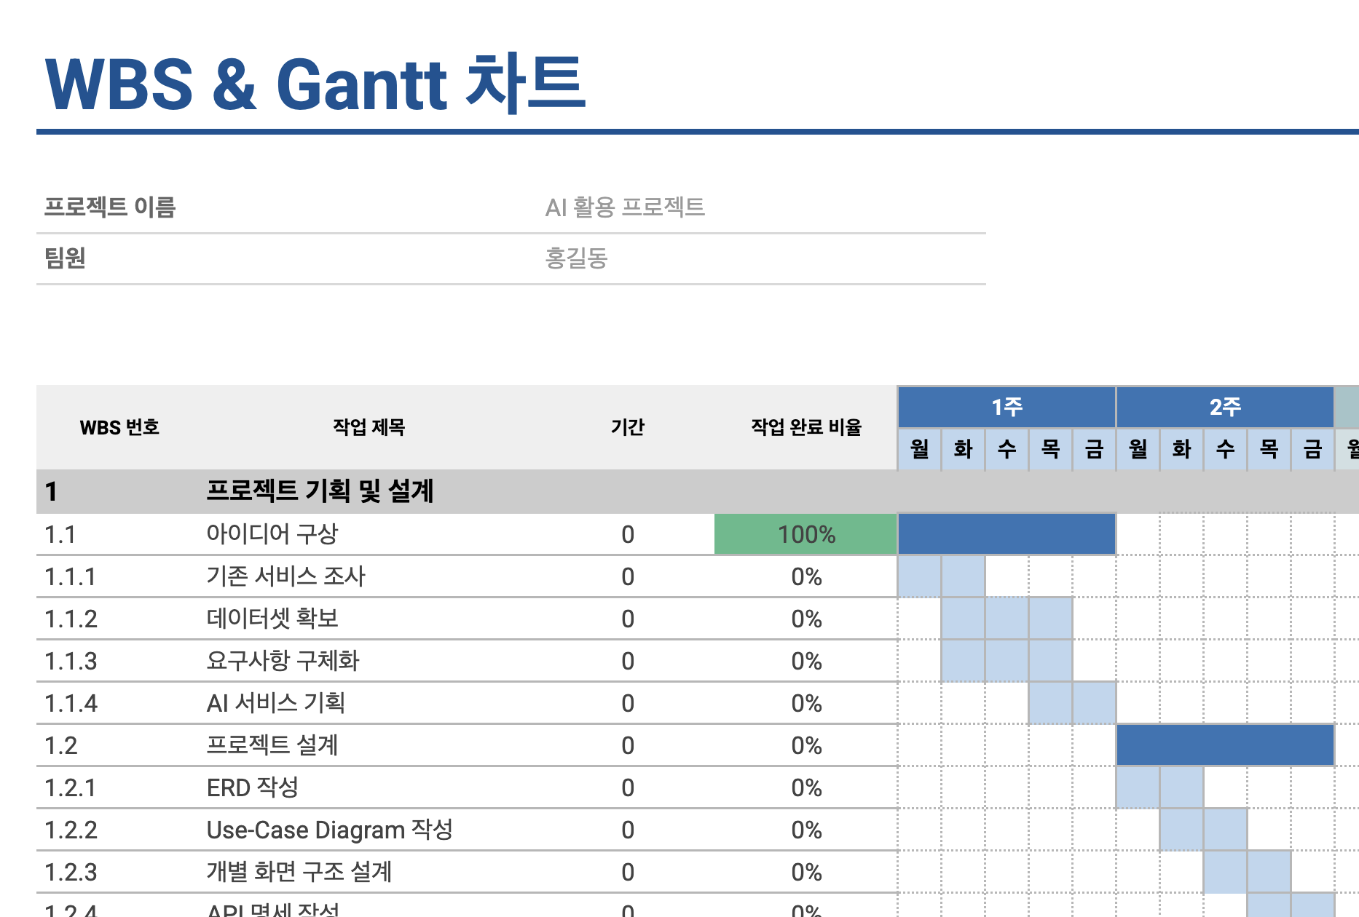

3. 데이터 탐색
- 제주도 여행로그 데이터를 활용한 AI 여행 루트, 여행지 추천, 여행자 성향 군집화
데이터명 | 데이터 설명 | 출처 | 수집 방법 | 활용 기능
국내 여행로그 데이터(제주도 및 도서 지역) (2023) | 제주도를 여행했던 여행자들의 로그기록을 남긴 데이터 | AI Hub | 다운로드 | AI 여행 루트 추천 / 여행자 성향 군집화 / 여행지 추천 등

4. 프로젝트 구조
프로젝트의 실제 구현에 있어서의 방향성을 잡아주기 위한 다양한 다이어그램 작성
- 서비스 온보딩 플로우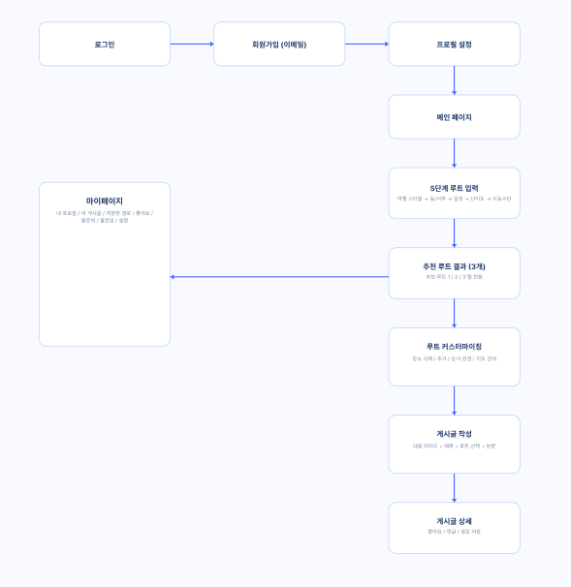

- Entity Relationship Diagram (ERD) 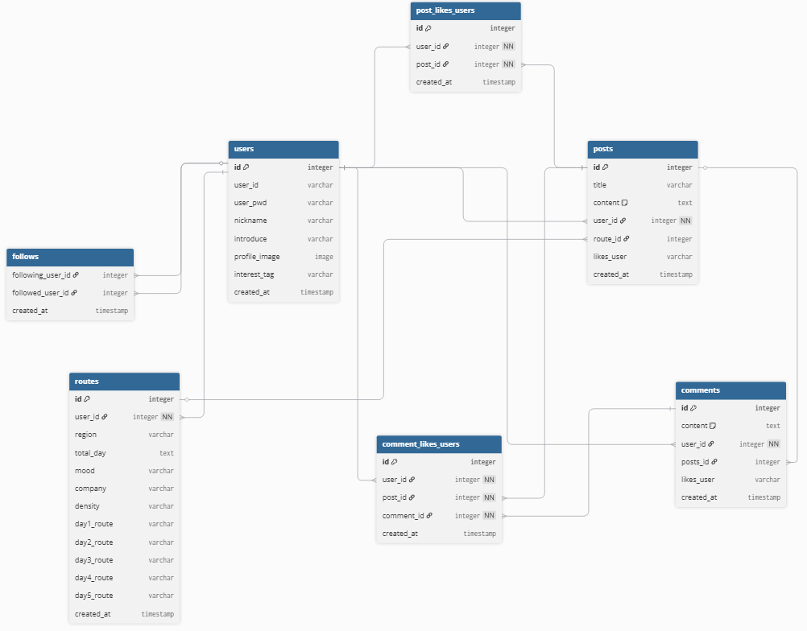

- Use Case Diagram 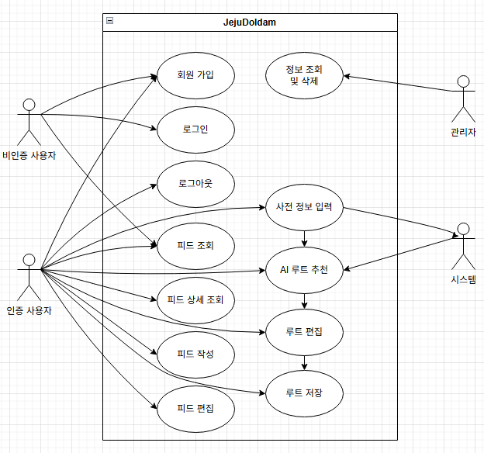

5. 화면 설계
서비스 전체의 화면 구조를 설계하여 사용자 흐름을 명확히 정의
- 사용자가 상호작용할 수 있는 화면을 정리 및 나열

- 화면 작성
  - 메인 페이지
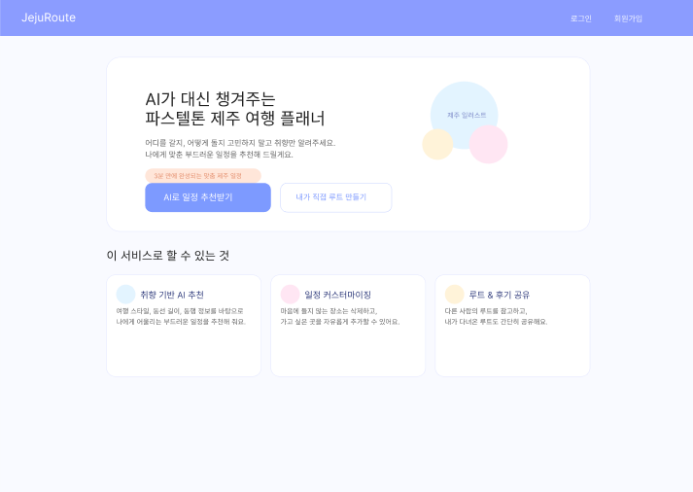
  - 회원가입 화면
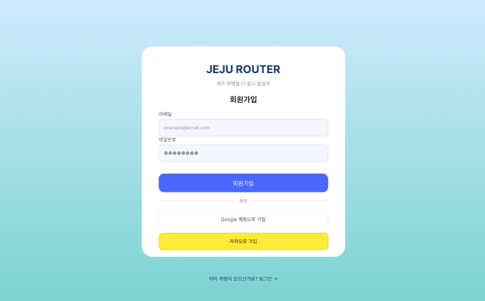
  - 로그인 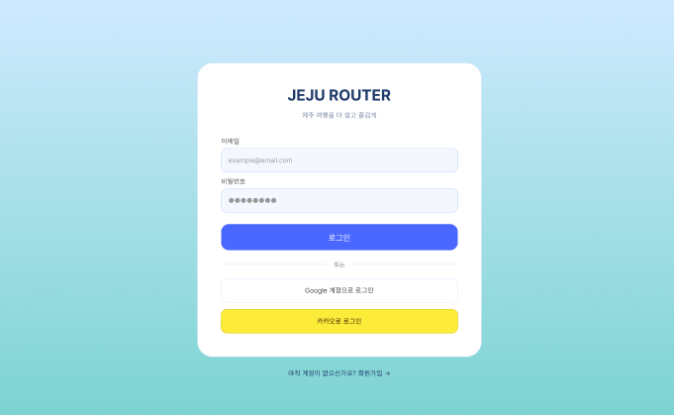
  - 프로필 설정 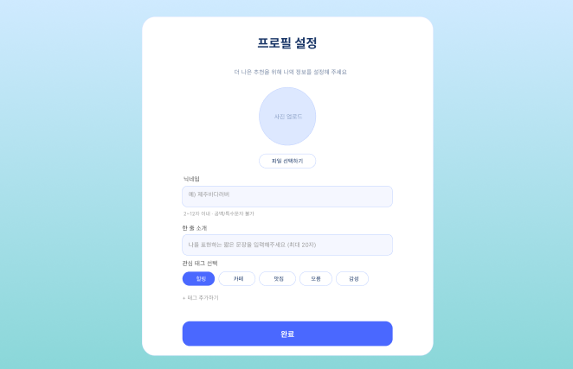

  - 리뷰 피드 게시판 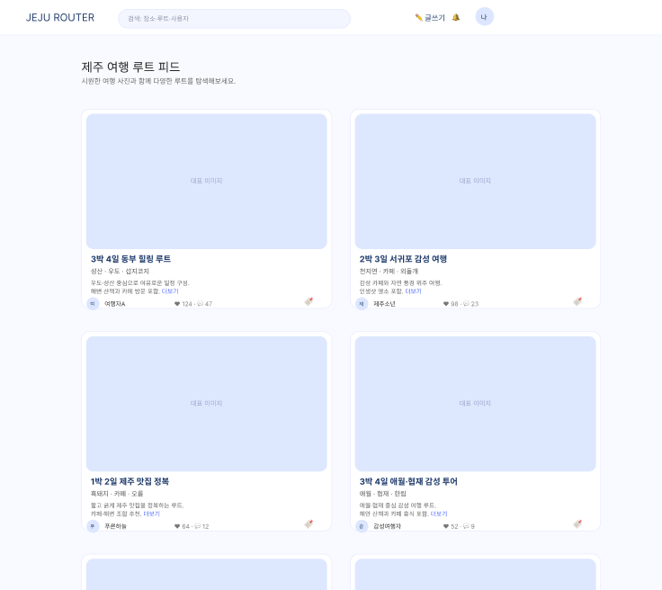

  - 리뷰 피드 상세 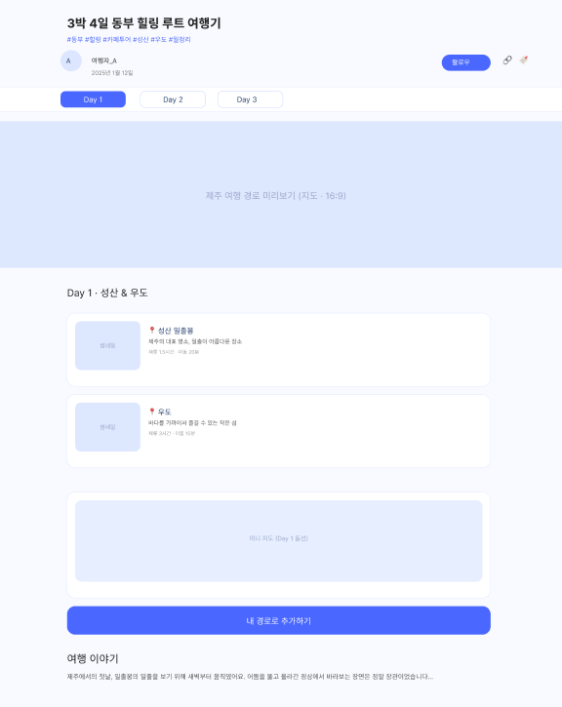

  - 게시글 작성 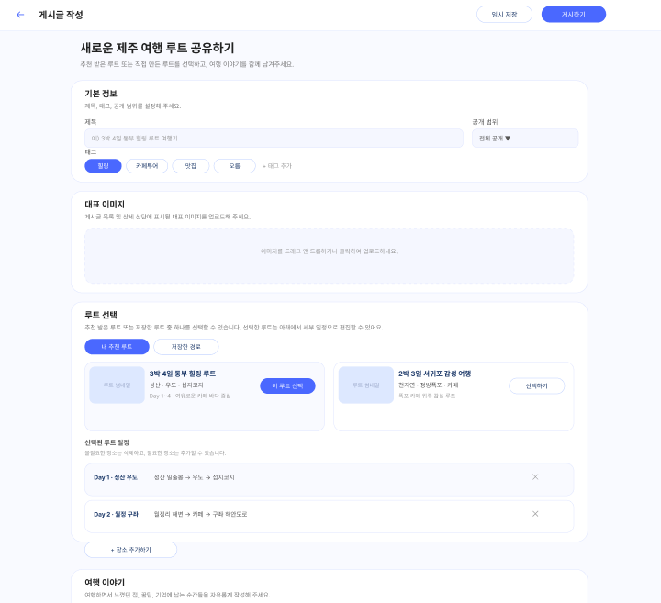

  - AI 추천 정보 입력 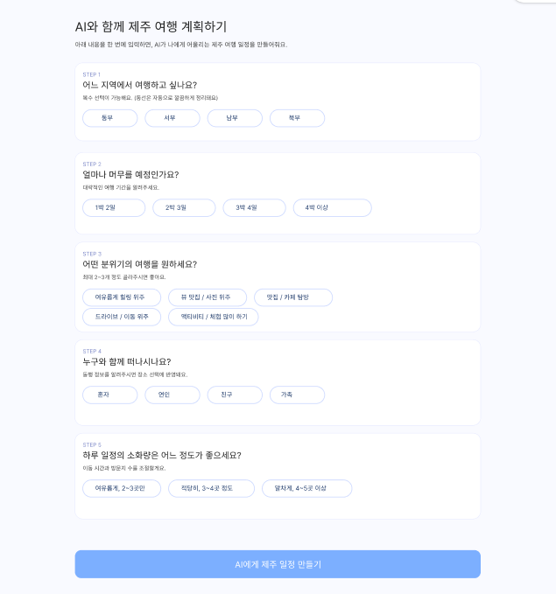

  - 여행 루트 커스터마이징 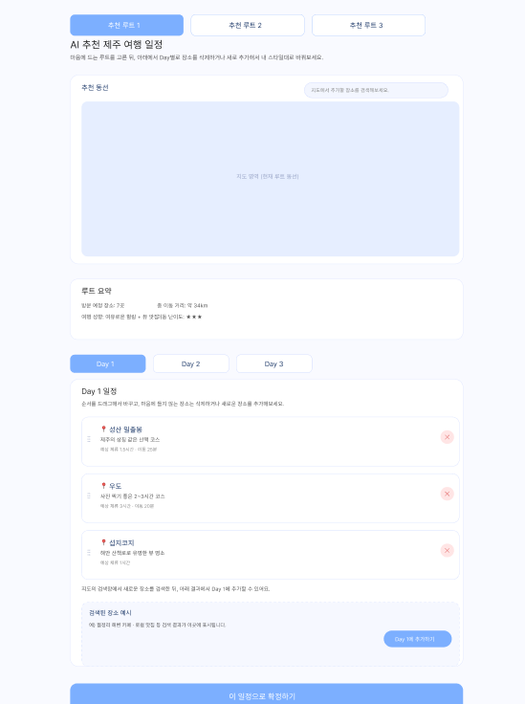

  - 여행 루트 확정 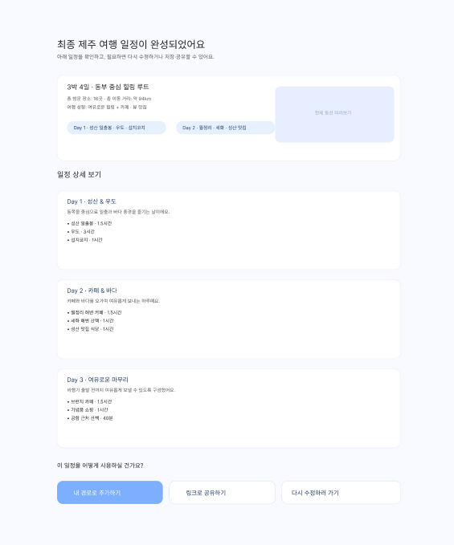

  - 마이페이지 – 저장한 경로 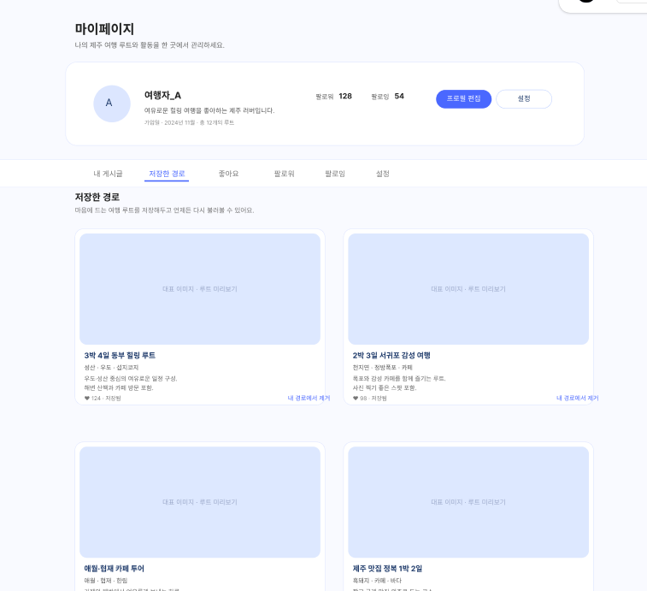

  - 마이페이지 – 좋아요 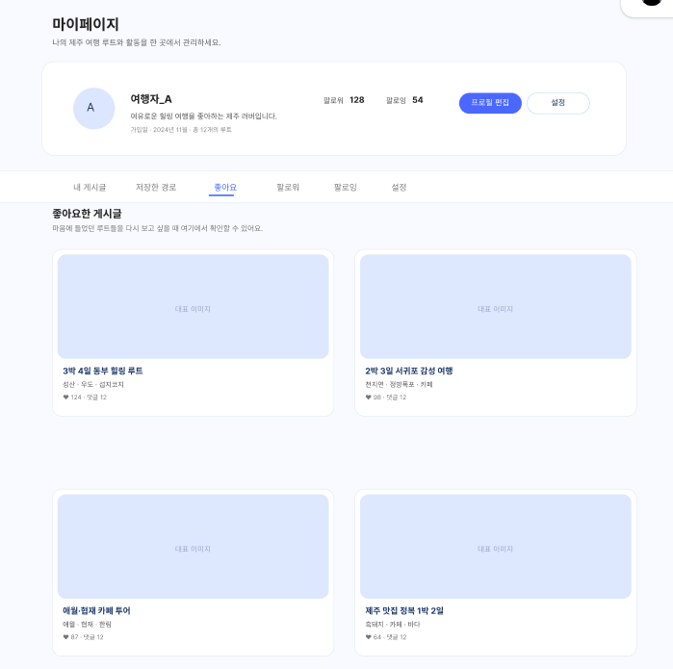

  - 마이페이지 – 팔로워, 팔로잉 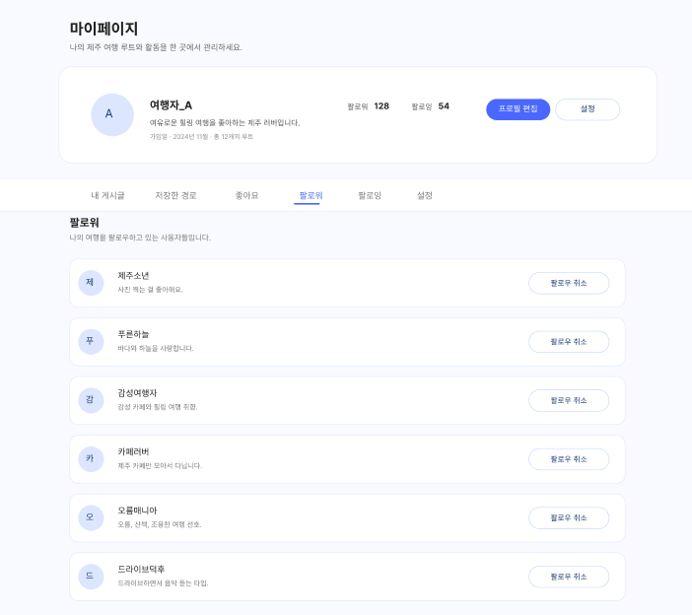

  - 마이페이지 – 설정 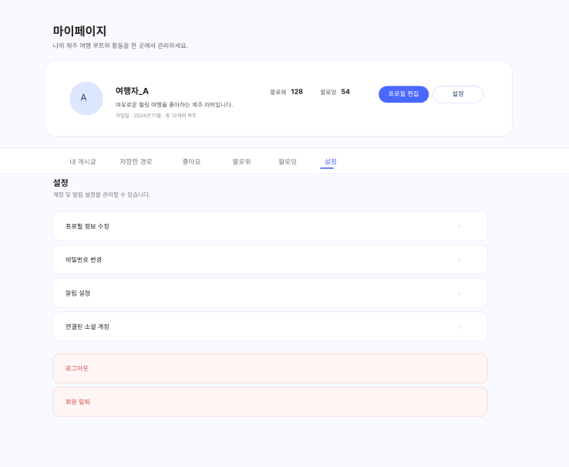

6. API 명세
기능별로 필요한 API를 분리하여 작성
- Method, URL, 설명, 요청 / 응답 구조, 인증 필요 여부 포함
- 아래 양식을 적절히 활용하여 작성하거나, 다른 외부 도구를 활용
  - Endpoint 하나 당 아래 테이블 필요

1. 로그인 페이지
Method | POST
Endpoint | /auth/login
설명 | 사용자가 입력한 이메일·비밀번호의 일치 여부를 확인하고, 일치 시 JWT 인증 토큰(access·refresh)을 발급한다.
Request | {  "email": "string",  "password": "string"  }
Response(예시) | {  "access": "string",  "refresh": "string",  "user": {  "id": 1,  "nickname": "string"  }  }
인증 필요 여부 | 불필요 (비로그인 상태에서 호출)

2. 회원가입 페이지
Method | POST
Endpoint | /auth/signup
설명 | 이메일과 비밀번호를 받아 회원 정보를 생성하고, 회원가입 직후 자동 로그인 처리를 위해 JWT 토큰을 함께 발급한다.
Request | {  "email": "string",  "password": "string"  }
Response(예시) | {  "user": {  "id": 12,  "email": "user@example.com"  },  "access": "jwt_access_token_value",  "refresh": "jwt_refresh_token_value",  "isProfileSet": false  }
인증 필요 여부 | 불필요 (비로그인 상태에서 호출)

3. 프로필 설정 페이지
Method | POST
Endpoint | /profile/setup
설명 | 회원가입 직후 사용자의 닉네임, 한 줄 소개, 태그, 프로필 이미지를 저장하여 초기 프로필을 설정한다.
Request | {  "nickname": "string",  "bio": "string",  "tags": ["힐링"],  "profileImageUrl": "string"  }
Response(예시) | {  "id": 12,  "nickname": "string",  "bio": "string",  "tags": ["힐링"],  "profileImageUrl": "string"  }
인증 필요 여부 | 필요

Method | POST
Endpoint | /upload/profile-image
설명 | 프로필 설정 시 업로드한 이미지를 서버에 저장하고, 접근 가능한 이미지 URL을 반환한다.
Request | FormData: file (image)
Response(예시) | {  "url": "https://.../image.png"  }
인증 필요 여부 | 필요

4. 메인 페이지
Method | GET
Endpoint | /routes/saved/recent
설명 | 사용자가 최근에 저장한 여행 루트 중 상위 3개를 조회한다.
Request | 없음 (인증된 사용자 ID를 기반으로 조회)
Response(예시) | {  "routes": [  {  "id": 12,  "title": "3박 4일 동부 힐링 루트",  "thumbnailUrl": "string",  "summary": "성산 · 우도 · 카페 · 포토스팟"  }  ]  }
인증 필요 여부 | 필요

Method | GET
Endpoint | /routes/saved?limit={limit}&page={page}
설명 | 사용자가 저장한 여행 루트 전체 목록을 페이지네이션 형태로 조회한다.
Request | 없음 (쿼리스트링: limit, page 사용)
Response(예시) | {  "routes": [  { "id": 12, "title": "3박 4일 동부 힐링 루트" }  ],  "page": 1,  "totalPages": 3  }
인증 필요 여부 | 필요

Method | GET
Endpoint | /routes/{routeId}
설명 | 특정 여행 루트의 제목, 요약, 일자별 장소 정보, 지도 좌표 등을 포함한 상세 정보를 조회한다.
Request | 없음 (경로 파라미터 routeId 사용)
Response(예시) | 없음 (상세 구조는 다른 페이지 명세에서 재사용)
인증 필요 여부 | 필요

Method | GET
Endpoint | /posts/me/recent
설명 | 로그인 사용자가 작성한 게시글 중 최근 2~3개를 조회한다.
Request | 없음
Response(예시) | {  "posts": [  {  "id": 55,  "title": "3박 4일 동부 힐링 루트 여행기",  "excerpt": "성산일출봉부터 우도까지...",  "createdAt": "2024-01-02"  }  ]  }
인증 필요 여부 | 필요

Method | GET
Endpoint | /posts/me?limit={limit}&page={page}
설명 | 로그인 사용자가 작성한 게시글 전체 목록을 페이지네이션 형태로 조회한다.
Request | 없음 (쿼리스트링 limit, page 사용)
Response(예시) | 없음 (게시글 리스트 구조는 /posts/me/recent 와 동일)
인증 필요 여부 | 필요

Method | GET
Endpoint | /routes/popular
설명 | 실시간 인기 여행 루트 목록을 조회한다.
Request | 없음
Response(예시) | {  "routes": [  {  "id": 101,  "title": "3박 4일 동부 힐링 루트",  "summary": "성산 · 섭지코지 · 카페"  }  ]  }
인증 필요 여부 | 불필요 (비로그인 사용도 가능)

Method | POST
Endpoint | /auth/logout
설명 | 서버에 저장된 refresh 토큰을 무효화하여 로그아웃 처리한다.
Request | 없음 (헤더의 인증 토큰 정보 사용)
Response(예시) | {  "message": "logged_out"  }
인증 필요 여부 | 필요

5. 추천 루트 생성 페이지
Method | POST
Endpoint | /routes/recommend
설명 | 사용자가 선택한 여행 스타일, 지역, 일수, 난이도, 이동수단 등을 기반으로 AI가 일자별 장소가 포함된 추천 여행 루트 3개를 생성한다.
Request | {  "style": "힐링",  "region": ["동부"],  "days": 3,  "difficulty": "여유",  "transport": "car"  }
Response(예시) | {  "routes": [  {  "id": 101,  "title": "3박 4일 동부 힐링 루트",  "summary": "성산 · 섭지코지 · 카페 · 우도",  "days": [  {  "day": 1,  "places": [  {  "id": 501,  "name": "성산일출봉",  "lat": 33.458374,  "lng": 126.942573,  "imageUrl": "https://cdn.jeju.com/place1.jpg"  }  ]  }  ]  }  ]  }
인증 필요 여부 | 필요

6. 추천 결과 페이지
Method | GET
Endpoint | /places/search?query={query}&region={region}
설명 | 추천 결과 화면에서 장소를 추가할 때, 사용자가 입력한 검색어와 지역을 기반으로 카카오맵 검색 결과를 중계하여 장소 목록을 반환한다.
Request | 없음 (쿼리스트링 query, region 사용)
Response(예시) | {  "places": [  {  "id": 5001,  "name": "제주 카페 플로라",  "lat": 33.491,  "lng": 126.921,  "address": "제주시 어쩌구",  "imageUrl": "..."  }  ]  }
인증 필요 여부 | 필요

Method | POST
Endpoint | /routes/custom/save
설명 | 추천 결과 페이지에서 사용자가 DAY별 일정 편집을 완료한 후, 최종 확정된 루트를 새로운 Route 인스턴스로 저장한다.
Request | {  "title": "3박 4일 동부 감성 일정",  "days": [  {  "day": 1,  "places": [  {  "id": 501,  "name": "성산일출봉",  "lat": 33.458,  "lng": 126.942,  "order": 1  }  ]  }  ]  }
Response(예시) | {  "routeId": 9001,  "message": "route_saved"  }
인증 필요 여부 | 필요

7. 추천 결과 확정 페이지
Method | GET
Endpoint | /routes/{routeId}
설명 | 저장 완료된 루트에 대해 요약 정보, 스타일 태그, DAY별 일정, 지도 좌표 등을 조회하여 확정 페이지에 보여준다.
Request | 없음 (경로 파라미터 routeId 사용)
Response(예시) | {  "routeId": 9001,  "title": "3박 4일 동부 감성 힐링 루트",  "summary": {  "totalDistance": "94km",  "totalPlaces": 16  },  "styleTags": ["힐링", "맛집", "카페"],  "days": [  {  "day": 1,  "title": "성산 & 우도",  "places": [  {  "id": 501,  "name": "성산일출봉",  "lat": 33.458,  "lng": 126.942,  "stayTime": "1.5h",  "description": "일출이 아름다운 명소"  }  ]  }  ]  }
인증 필요 여부 | 필요

Method | POST
Endpoint | /routes/{routeId}/share
설명 | 특정 루트를 외부에 공유할 수 있도록 공개용 publicId 및 공유 URL을 생성한다.
Request | {  "visibility": "public"  }
Response(예시) | {  "shareUrl": "https://jejuroot.com/share/abc123xyz",  "publicId": "abc123xyz"  }
인증 필요 여부 | 필요

8. 저장한 경로 상세조회 및 편집 페이지
Method | GET
Endpoint | /routes/{routeId}
설명 | 사용자가 저장해둔 루트의 제목, 생성일, 요약 정보, DAY별 장소 목록 및 좌표를 조회하여 편집 화면에 표시한다.
Request | 없음 (경로 파라미터 routeId 사용)
Response(예시) | {  "routeId": 9001,  "title": "3박 4일 동부 감성 힐링 루트",  "createdAt": "2024-01-12",  "summary": {  "totalDistance": "94km",  "totalPlaces": 7,  "styleTags": ["힐링", "카페", "뷰맛집"]  },  "days": [  {  "day": 1,  "title": "성산 & 우도",  "places": [  {  "id": 501,  "name": "성산일출봉",  "lat": 33.458,  "lng": 126.942,  "stayTime": "1시간 45분",  "order": 1,  "description": "제주에서 햇살 좋은 산책 코스"  }  ]  }  ]  }
인증 필요 여부 | 필요

Method | GET
Endpoint | /places/search?query={query}&region={region}
설명 | 루트 편집 시 DAY에 새 장소를 추가하기 위해 키워드와 지역으로 장소를 검색한다.
Request | 없음 (쿼리스트링 query, region 사용)
Response(예시) | {  "places": [  {  "id": 8001,  "name": "카페 플로라",  "lat": 33.49,  "lng": 126.92,  "address": "제주시 어쩌구",  "imageUrl": "..."  }  ]  }
인증 필요 여부 | 필요

Method | PUT
Endpoint | /routes/{routeId}
설명 | 삭제·추가·순서 변경 등 사용자가 편집한 DAY별 장소 배열을 서버에 반영하여 저장된 루트를 업데이트한다.
Request | {  "title": "3박 4일 동부 감성 힐링 루트",  "days": [  {  "day": 1,  "places": [  {  "id": 501,  "name": "성산일출봉",  "lat": 33.458,  "lng": 126.942,  "order": 1  },  {  "id": 8001,  "name": "카페 플로라",  "lat": 33.49,  "lng": 126.92,  "order": 2  }  ]  }  ]  }
Response(예시) | {  "message": "route_updated",  "routeId": 9001  }
인증 필요 여부 | 필요

Method | POST
Endpoint | /routes/{routeId}/share
설명 | 저장된 루트를 공유하기 위해 공유용 URL 및 publicId를 생성한다.
Request | 없음 (경로 파라미터 routeId 사용)
Response(예시) | {  "shareUrl": "https://jejuroot.com/share/xyz123",  "publicId": "xyz123"  }
인증 필요 여부 | 필요

9. 게시글 작성 페이지
Method | POST
Endpoint | /upload/post-image
설명 | 게시글 대표 이미지를 업로드하고, 게시글에서 사용할 이미지 URL을 반환한다.
Request | FormData: file (image)
Response(예시) | {  "url": "https://cdn.jeju.com/uploads/post/abc123.png"  }
인증 필요 여부 | 필요

Method | GET
Endpoint | /routes/my?offset={offset}&limit={limit}
설명 | 게시글 작성 시 리뷰할 수 있는 사용자의 저장 루트 목록을 페이지네이션 형태로 조회한다.
Request | 없음 (쿼리스트링 offset, limit 사용)
Response(예시) | {  "routes": [  {  "routeId": 9001,  "title": "3박 4일 동부 힐링 루트",  "thumbnailUrl": "...",  "summary": "성산 · 우도 · 섭지코지",  "days": 3  }  ],  "hasMore": true  }
인증 필요 여부 | 필요

Method | POST
Endpoint | /posts/draft
설명 | 작성 중인 게시글을 임시 저장(draft) 상태로 저장한다.
Request | {  "title": "3박 4일 동부 힐링 루트 여행기",  "tags": ["힐링", "카페"],  "visibility": "PUBLIC",  "thumbnailUrl": "https://.../abc.png",  "routeId": 9001,  "content": "여행에서 느낀 점..."  }
Response(예시) | {  "draftId": 331,  "message": "draft_saved"  }
인증 필요 여부 | 필요

Method | GET
Endpoint | /posts/draft/{draftId}
설명 | 임시 저장해둔 게시글을 불러와 이어서 작성할 수 있도록 상세 내용을 조회한다.
Request | 없음 (경로 파라미터 draftId 사용)
Response(예시) | {  "draftId": 331,  "title": "...",  "tags": ["힐링"],  "visibility": "PUBLIC",  "thumbnailUrl": "...",  "routeId": 9001,  "content": "이전 내용..."  }
인증 필요 여부 | 필요

Method | POST
Endpoint | /posts
설명 | 게시글을 최종 발행하여 피드에 노출되도록 저장한다.
Request | {  "title": "3박 4일 동부 힐링 루트 여행기",  "tags": ["힐링", "카페"],  "visibility": "PUBLIC",  "thumbnailUrl": "https://.../thumb.png",  "routeId": 9001,  "content": "여행기 본문..."  }
Response(예시) | {  "postId": 10021,  "message": "post_published"  }
인증 필요 여부 | 필요

10. 게시글 상세 조회 페이지
Method | GET
Endpoint | /posts/{postId}
설명 | 게시글의 제목, 작성자 정보, 태그, 좋아요 수, 게시글 본문(story), 연결된 루트 요약, DAY 리스트 등을 한 번에 조회한다.
Request | 없음 (경로 파라미터 postId 사용)
Response(예시) | {  "id": 12,  "title": "3박 4일 동부 힐링 루트 여행기",  "writer": {  "id": 5,  "nickname": "여행자_A",  "profileImageUrl": "/media/profile/a.png",  "isFollowed": false  },  "tags": ["힐링", "카페투어", "일상탈출"],  "createdAt": "2025-01-12",  "likes": 124,  "isLiked": false,  "route": {  "id": 21,  "days": 3,  "summary": "성산 · 우도 · 카페",  "totalDistance": 94,  "totalPlaces": 7  },  "coverImage": "/media/posts/12/cover.png",  "story": "제주에서의 첫날...",  "dayList": [1, 2, 3]  }
인증 필요 여부 | 필요

Method | GET
Endpoint | /posts/{postId}/day/{dayNumber}
설명 | 게시글에 연결된 여행 루트에서 특정 DAY의 장소 목록과 좌표를 조회하여 DAY 탭 전환 시 표시한다.
Request | 없음 (경로 파라미터 postId, dayNumber 사용)
Response(예시) | {  "day": 1,  "title": "성산 & 우도",  "places": [  {  "id": 101,  "name": "성산 일출봉",  "description": "제주의 대표 명소",  "stayDuration": 105,  "moveDuration": 20,  "lat": 33.45817,  "lng": 126.9423  }  ]  }
인증 필요 여부 | 필요

Method | GET
Endpoint | /posts/{postId}/comments
설명 | 특정 게시글에 달린 댓글 목록을 조회한다.
Request | 없음 (경로 파라미터 postId 사용)
Response(예시) | {  "comments": [  {  "id": 981,  "user": {  "id": 5,  "nickname": "제주소년",  "profileImageUrl": "/media/profile/b.png"  },  "content": "정말 멋진 사진이에요! 저도 다음에 도전해보고 싶어요.",  "createdAt": "2025-01-12",  "isOwner": false  }  ]  }
인증 필요 여부 | 필요

Method | POST
Endpoint | /posts/{postId}/comments
설명 | 게시글 상세 페이지에서 새 댓글을 작성한다.
Request | {  "content": "좋은 여행기네요!"  }
Response(예시) | {  "id": 982,  "content": "좋은 여행기네요!",  "createdAt": "2025-01-13",  "user": {  "id": 3,  "nickname": "홍길동"  }  }
인증 필요 여부 | 필요

Method | POST
Endpoint | /posts/{postId}/like
설명 | 게시글에 대한 좋아요를 토글한다(좋아요 추가 또는 취소).
Request | 없음 (경로 파라미터 postId 사용)
Response(예시) | {  "liked": true,  "likesCount": 125  }
인증 필요 여부 | 필요

Method | POST
Endpoint | /users/{userId}/follow
설명 | 게시글 작성자를 팔로우 또는 언팔로우한다.
Request | 없음 (경로 파라미터 userId 사용)
Response(예시) | {  "isFollowed": true,  "followers": 314  }
인증 필요 여부 | 필요

11. 마이페이지
Method | GET
Endpoint | /users/me
설명 | 로그인 사용자의 기본 프로필 정보와 팔로워·팔로잉·저장 루트·게시글 수를 조회한다.
Request | 없음
Response(예시) | {  "id": 12,  "nickname": "홍길동",  "profileImageUrl": "https://cdn.me/profile.jpg",  "tags": ["힐링", "카페"],  "counts": {  "followers": 21,  "following": 15,  "savedRoutes": 8,  "posts": 4  }  }
인증 필요 여부 | 필요

Method | GET
Endpoint | /users/me/routes
설명 | 마이페이지 기본 탭에서 사용자가 저장한 루트 목록을 조회한다.
Request | 없음
Response(예시) | {  "routes": [  {  "routeId": 101,  "title": "3박 4일 동부 힐링 루트",  "thumbnailUrl": "https://cdn.jeju.com/r1.jpg",  "summary": "성산 · 우도 · 섭지코지",  "createdAt": "2024-12-01"  }  ]  }
인증 필요 여부 | 필요

Method | DELETE
Endpoint | /users/me/routes/{routeId}
설명 | 마이페이지에서 저장한 루트 목록 중 특정 루트를 제거한다.
Request | 없음 (경로 파라미터 routeId 사용)
Response(예시) | {  "message": "removed"  }
인증 필요 여부 | 필요

Method | GET
Endpoint | /users/me/posts
설명 | 마이페이지 내 게시글 탭에서 사용자가 작성한 게시글 목록을 조회한다.
Request | 없음
Response(예시) | {  "posts": [  {  "postId": 550,  "title": "3박 4일 동부 힐링 여행기",  "excerpt": "성산일출봉부터 우도까지 힐링하고 왔어요",  "thumbnailUrl": "...",  "createdAt": "2024-11-15"  }  ]  }
인증 필요 여부 | 필요

Method | GET
Endpoint | /users/me/likes
설명 | 마이페이지 좋아요 탭에서 사용자가 좋아요한 게시글 목록을 조회한다.
Request | 없음
Response(예시) | 없음 (게시글 리스트 구조는 /users/me/posts 와 동일)
인증 필요 여부 | 필요

Method | GET
Endpoint | /users/me/followers
설명 | 나를 팔로우하는 사용자 목록을 조회한다.
Request | 없음
Response(예시) | {  "followers": [  {  "id": 88,  "nickname": "여행좋아하는남자",  "profileImageUrl": "..."  }  ]  }
인증 필요 여부 | 필요

Method | GET
Endpoint | /users/me/following
설명 | 내가 팔로우하고 있는 사용자 목록을 조회한다.
Request | 없음
Response(예시) | 없음 (구조는 /users/me/followers 와 유사)
인증 필요 여부 | 필요

Method | PATCH
Endpoint | /users/me/profile
설명 | 마이페이지 설정 탭에서 닉네임, 태그, 프로필 이미지를 수정한다.
Request | {  "nickname": "새닉네임",  "tags": ["힐링", "맛집"],  "profileImageUrl": "..."  }
Response(예시) | 없음
인증 필요 여부 | 필요

Method | PATCH
Endpoint | /users/me/password
설명 | 현재 비밀번호를 검증한 뒤 새 비밀번호로 변경한다.
Request | {  "currentPassword": "1234",  "newPassword": "abcd1234!"  }
Response(예시) | 없음
인증 필요 여부 | 필요

Method | GET
Endpoint | /users/me/social
설명 | 연결된 소셜 계정 정보를 조회한다.
Request | 없음
Response(예시) | 없음 (소셜 계정 리스트 구조는 구현 방식에 따라 상이)
인증 필요 여부 | 필요

Method | POST
Endpoint | /auth/logout
설명 | 마이페이지 설정 탭에서 로그아웃 버튼 클릭 시 refresh 토큰을 서버에서 제거하여 로그아웃 처리한다.
Request | 없음
Response(예시) | {  "message": "logged_out"  }
인증 필요 여부 | 필요

Method | DELETE
Endpoint | /users/me
설명 | 회원탈퇴를 수행하여 계정을 삭제한다.
Request | 없음
Response(예시) | {  "message": "account_deleted"  }
인증 필요 여부 | 필요

